Отчёт по лабораторной работе №8

Дисциплина: Операционные системы

Рыжкова Ульяна Валерьевна

Содержание

# 1 Цель работы

Ознакомиться с текстовым редактором vi и получить практические навыки работы с ним

# 2 Задание 1. Создание нового файла с использованием vi

1. Создаём каталог и переходим в него

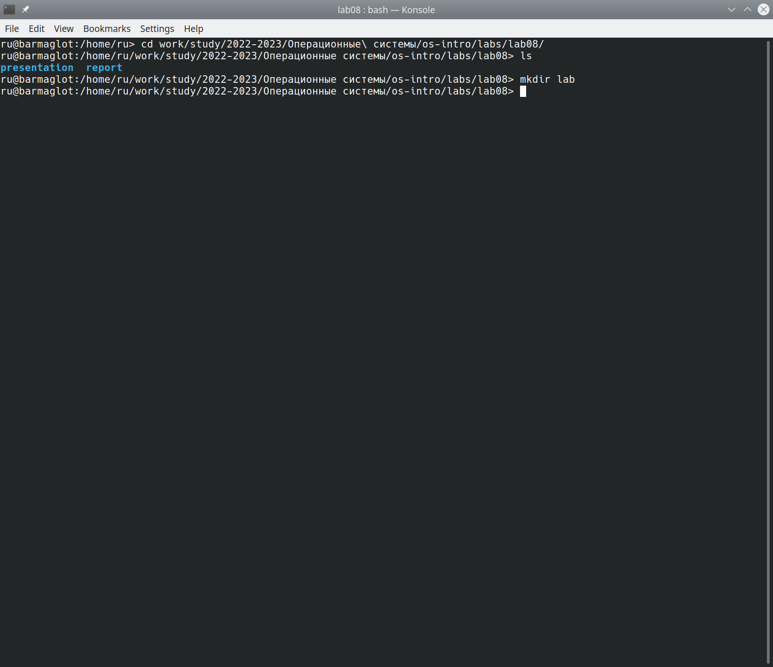

Figure 1: Создание каталога

1. Создаём файл с помощью команды vi hello.sh

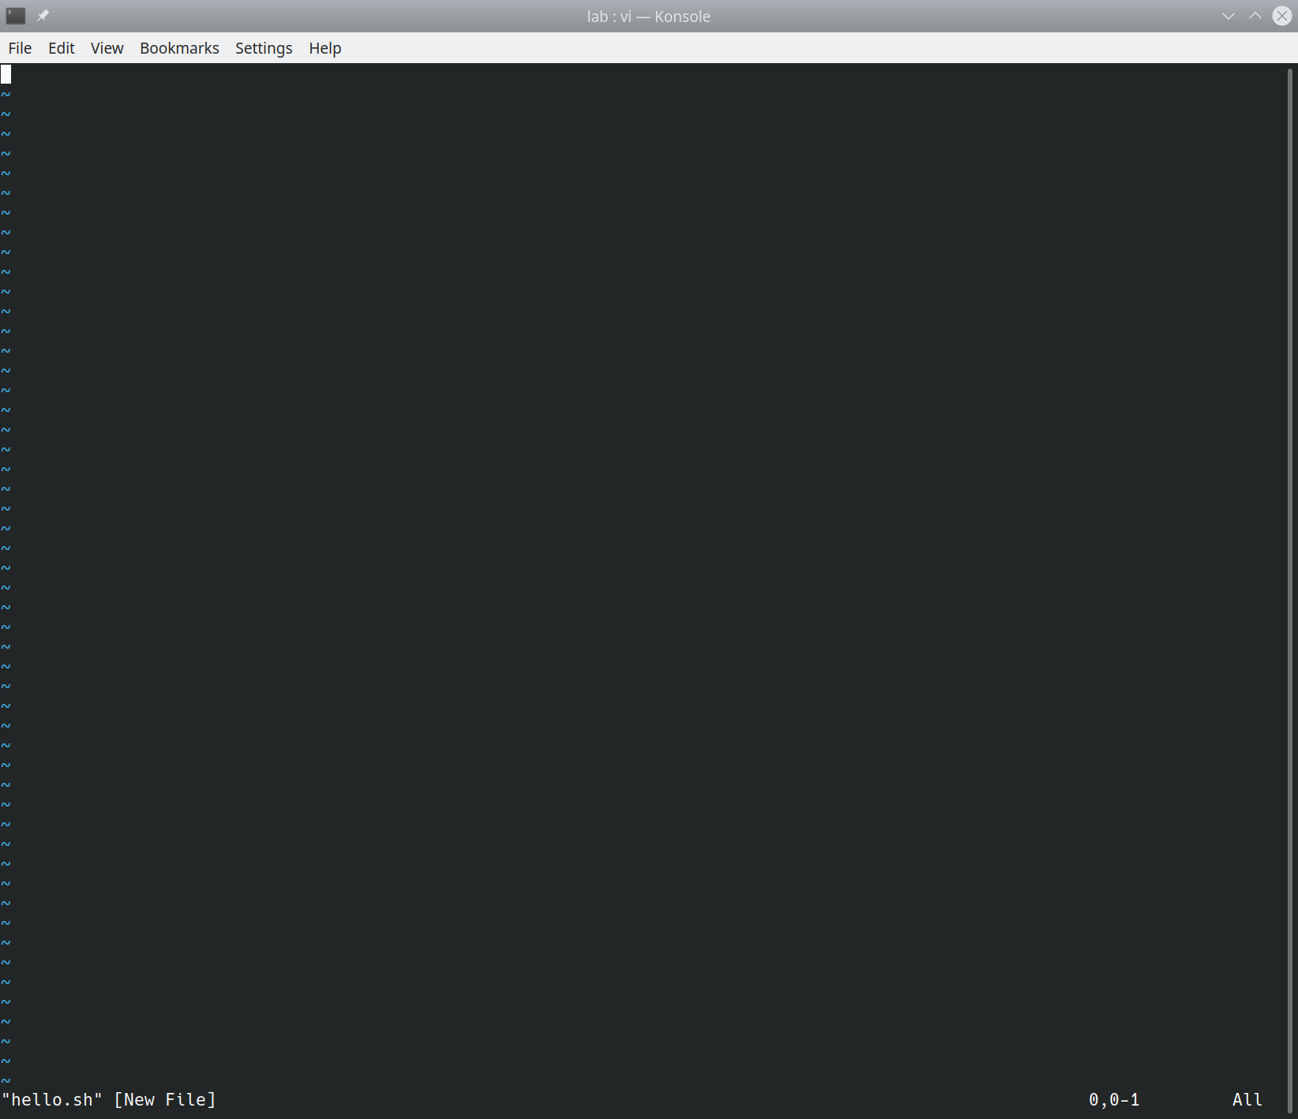

Figure 2: Новый файл

1. Вводим текст, и с помощью комбинации :wq сохраняем изменения и выходим из редактора

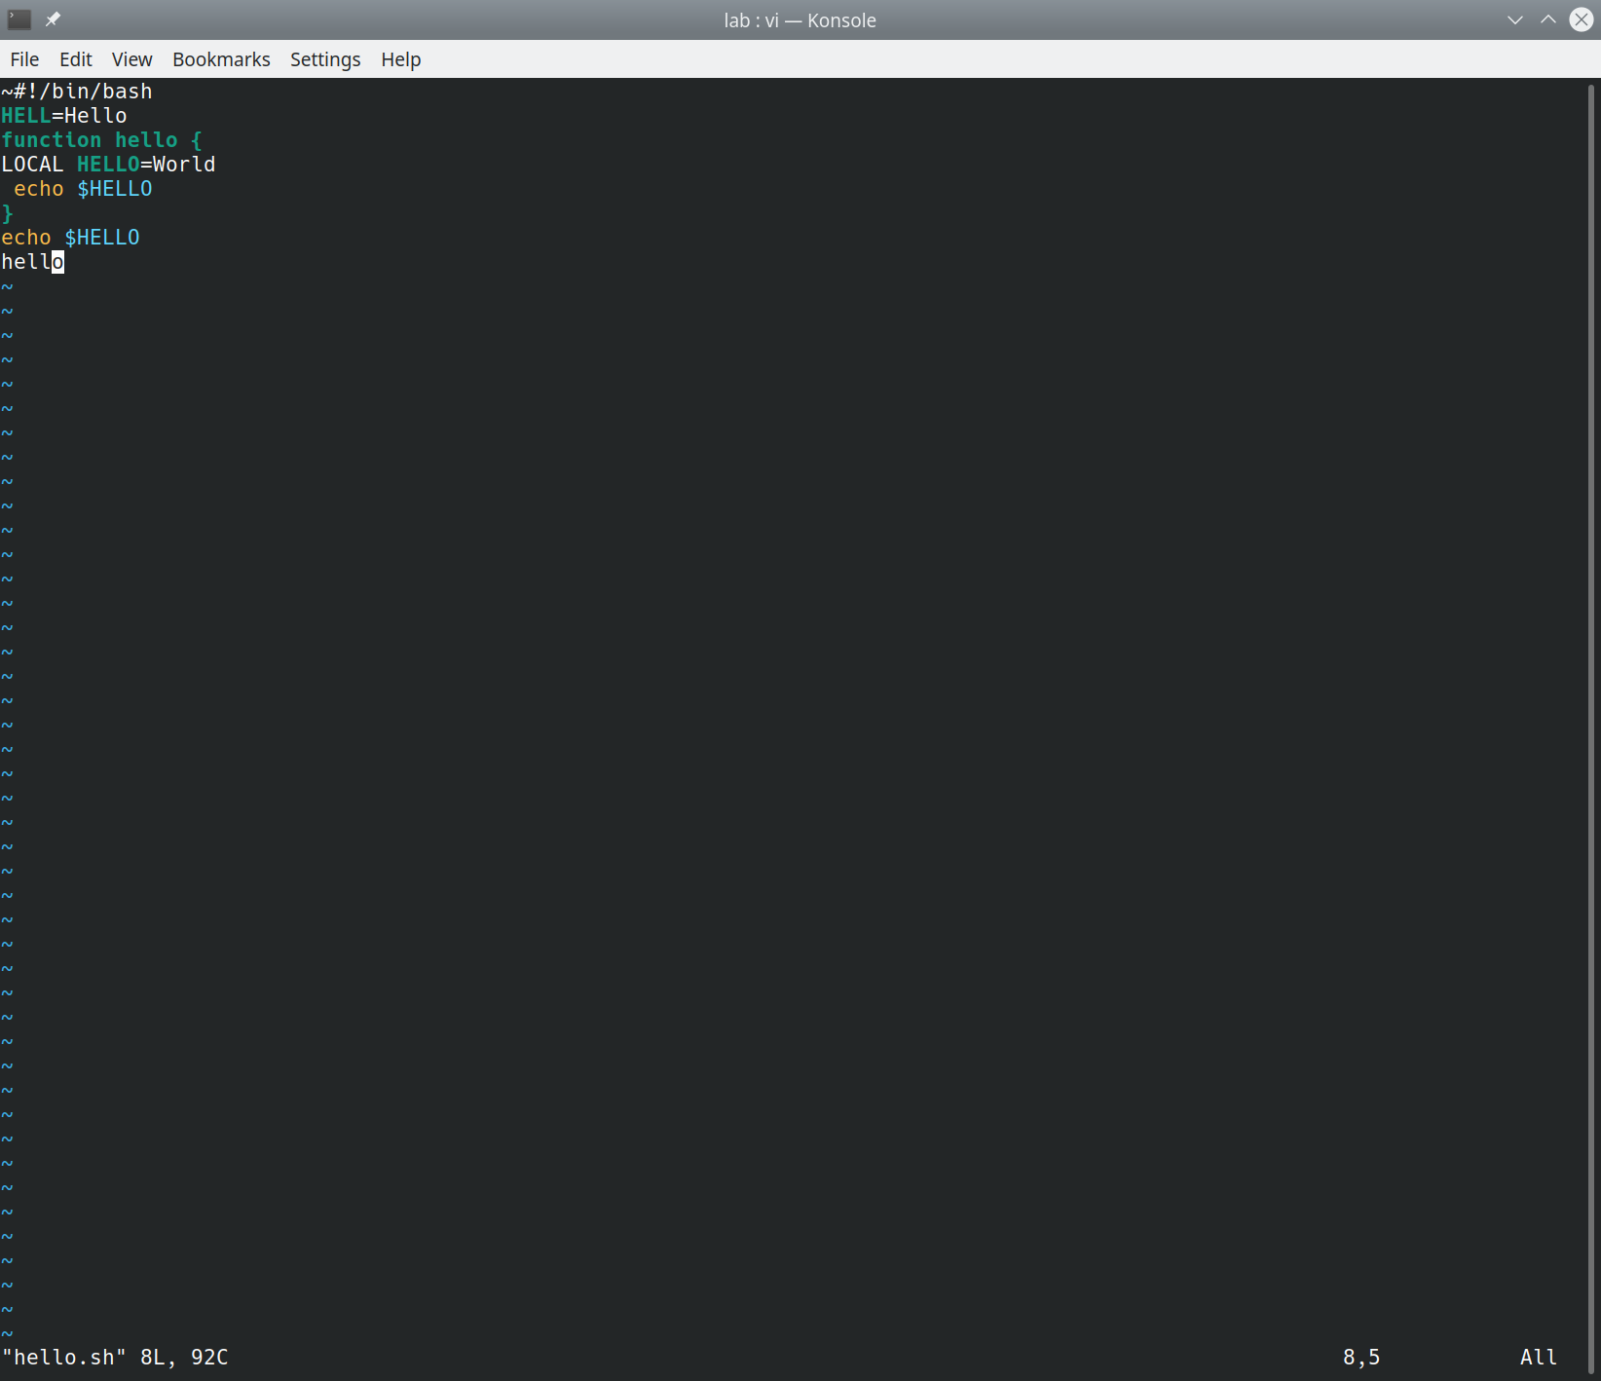

Figure 3: Сохранённый текст

1. Делаем файл исполняемым

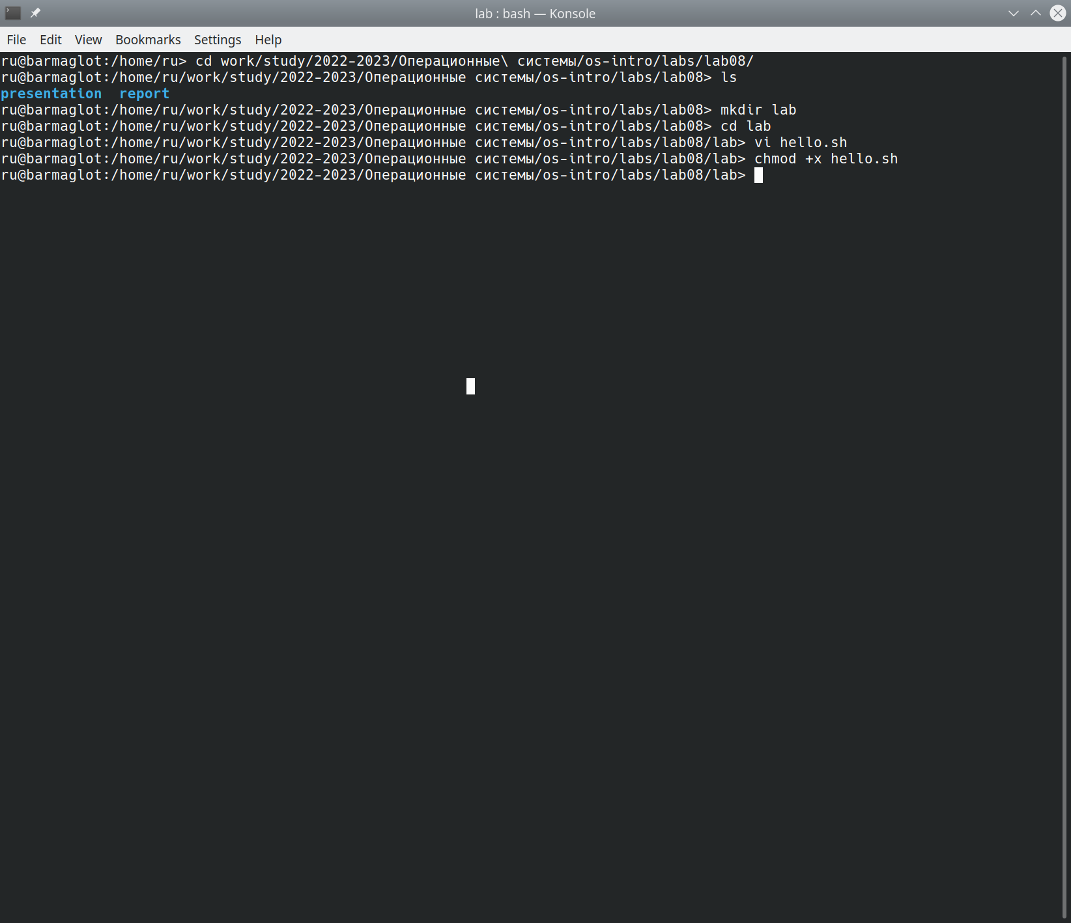

Figure 4: Команда chmod +x

# 3 Задание 2. Редактирование существующего файла

1. Вызвав vi на редактирование файла, устанавливаем курсор в конец слова HELL 2-ой строки, используя комбинацию 2G и 5 пробелов
2. Переходим в режим вставки, нажав i, добавляем букву O, и, нажав esc, возвращаемся в командный режим

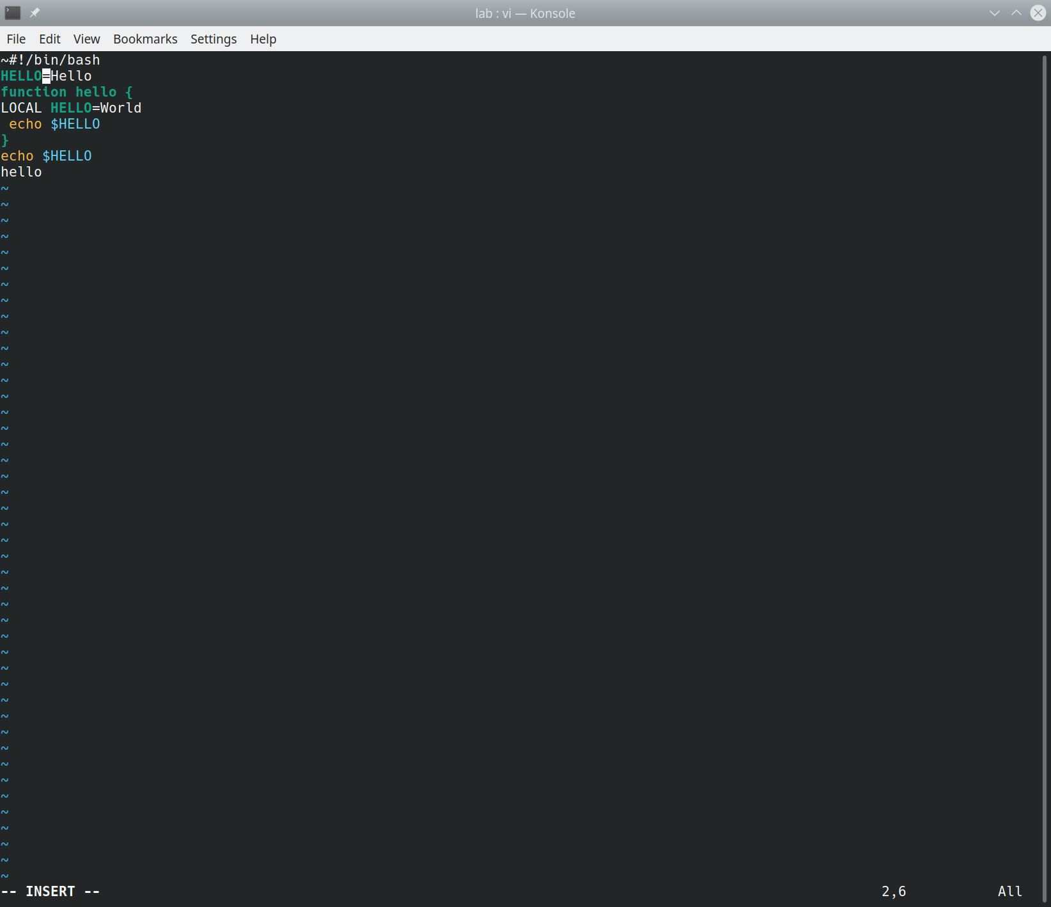

Figure 5: Ввели слово HELLO

1. Переходим в 4-ую строку (комбинация 4G) и стираем слово LOCAL (комбинация dw)

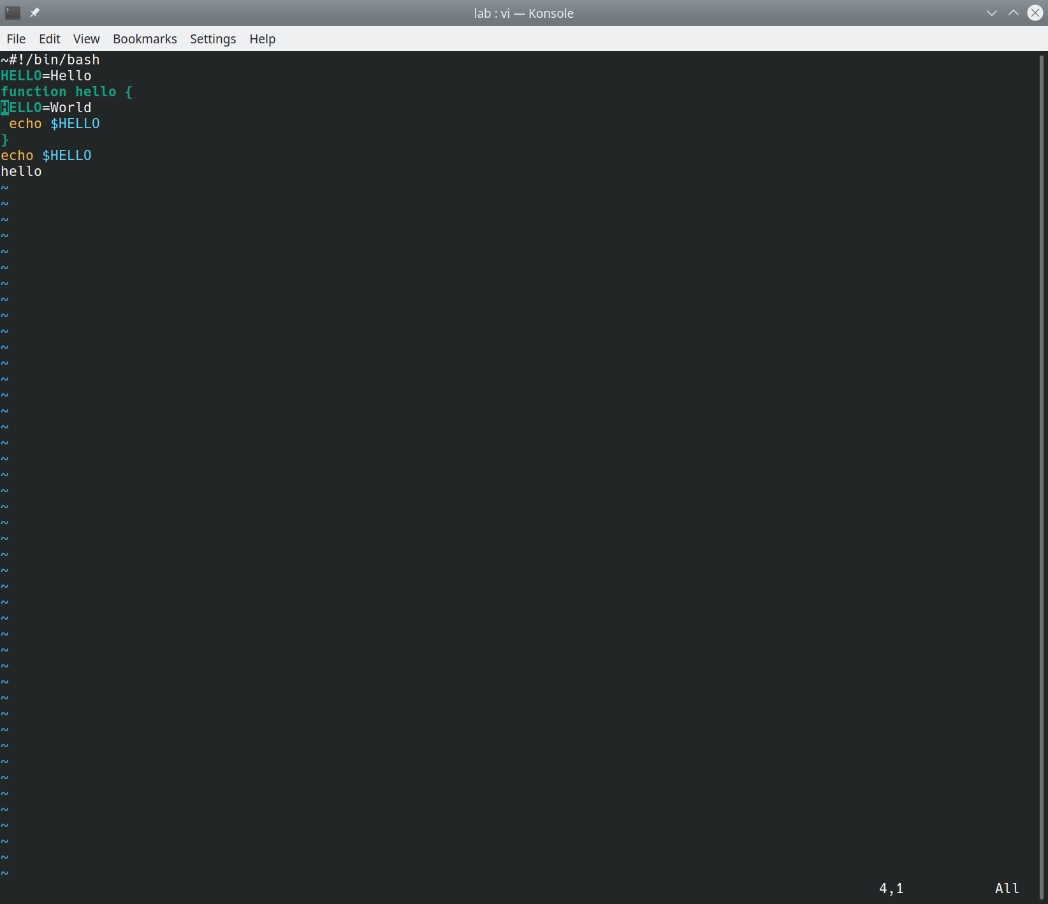

Figure 6: Удалили слово LOCAL

1. Переходим в режим вставки (i), вводим слово ‘local’, и возвращаемся в командный режим (esc)

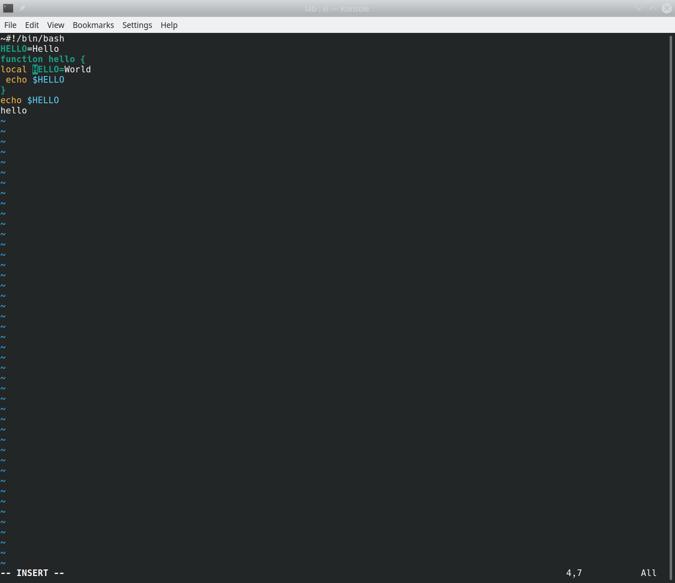

Figure 7: Ввели слово local

1. Перемещаемся в последнюю строку (G), вставляем пустую строку (о) и вводим текст
2. Удаляем последнюю строку с помощью комбинации dd. Отменяем последнее действие клавишей u
3. Вводим :wq, чтобы сохранить изменения и выйти из файла.

# 4 Контрольные вопросы

1. Редактор vi имеет три режима работы:
   * Командный режим - ввод команд и навигация
   * Режим вставки - редактирование содержимого файла
   * Режим последней строки - запись изменений и выход из редактора
2. Комбинация :q! выйти из редактора без записи изменений.
3. Команды позиционирования:
   * 0 (ноль) - переход в начало строки
   * $ - переход в конец строки
   * G - переход в конец файла
   * nG - переход на строку с номером n
4. Под разделителями понимаются пробел и табуляция при использовании W и B. При w и b - также любые знаки пунктуации.
5. Переход в начало файла выполняется с использованием комбинации 1G, в конец файла: G.
6. Вставка текста:
   * а - вставка после курсора
   * А - вставка в конец строки
   * i - вставка перед курсором
   * ni - вставка n раз
   * l - вставка в начало строки

Вставка строки: * о - вставка под курсором * О - вставка над курсором

Удаление текста: * х - удаление 1 символа в буфер * dw - удаление 1 слова в буфер * d$ - удаление в буфер текста от курсора до конца строки * d0 - удаление в буфер текста от начала строки до позиции курсора * dd - удаление в буфер одной строки * ndd - удаление в буфер n строк

Отмена и повтор произведённых действий: * u - отмена последнего действия * . - повтор последнего действия

Копирование текста в буфер: * Y - копирование строки в буфер * nY - копирование n строк в буфер * yw - копирование слова в буфер

Вставка текста из буфера: * р - вставка из буфера после курсора * Р - вставка из буфера перед курсором

Замена текста: * cw - замена слова * ncw - замена n слов * с$ - замена текста от курсора до конца строки * r - замена слова * R - замена текста

Поиск текста: * /текст - поиск вперёд по тексту указанной строки символов текст * ?текст - поиск назад по тексту указанной строки символов текст

1. i -> ввод необходимого количества символов $.
2. Отмена последнего действия осуществляется с помощью клавиши u.
3. Команды редактирования в режиме командной строки делятся на 2 группы: копирование и перемещение текста; запись в файл и выход из редактора.
4. Клавиша $ осуществляет переход в конец строки
5. Опции vi позволяют настроить рабочую среду. Для их задания используется команда set в режиме последней строки:
   * :set all - вывод полного списка опций
   * :set nu - вывод номера строк
   * :set list - вывод невидимых символов
   * :set ic - не учитывать регистр при поиске

Для отказа от использования опции, в команде set перед именем опции надо поставить no.

1. Если в левом нижнем углу написано INSERT, то мы в режиме вставки. Если курсор находится в конце файла и мы видим двоеточие, то это режим командной строки. В остальных случаях - командный режим.
2. Взаимосвязь режимов работы:

Командный режим * Режим вставки * Режим последней строки

# 5 Выводы

Я освоила базовый функционал текстового редактора vi